Fietsband vervangen:
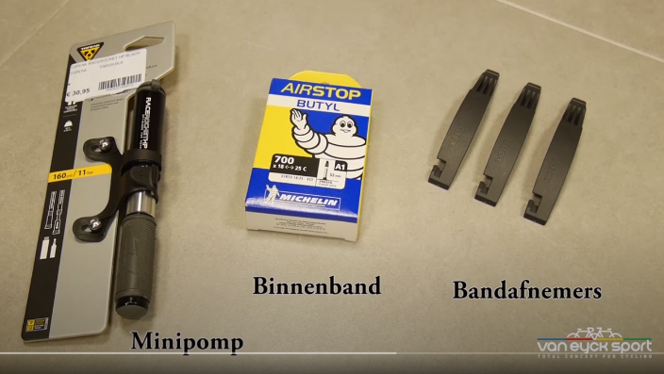
Wat heb je nodig?
- Fietspomp
- Binnenband
- Bandafnemers (2 is voldoende)

Haal met de bandafnemers de band van de velg.
Plaats 2 bandafnemers tussen je velg en band
zoals op de afbeelding te zien is.
<

Hou de ene bandafnemer vast en de andere trek
je met de band mee zodat de rest van de band
makkelijk uit de velg gaat.

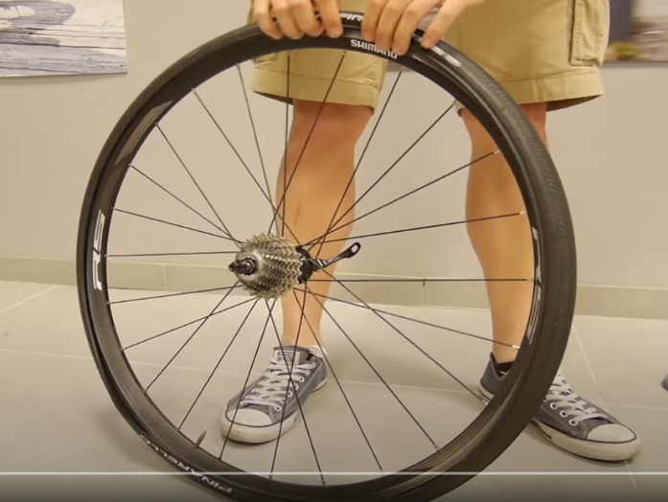
De band moet er nu zo uit zien:

Trek de buitenband naar buiten zodat je het
ventiel uit de velg kan halen.

Trek de binnenband naar voren zodat de
binnenband uit de buitenband gaat, trek heel
de binnenband eruit.

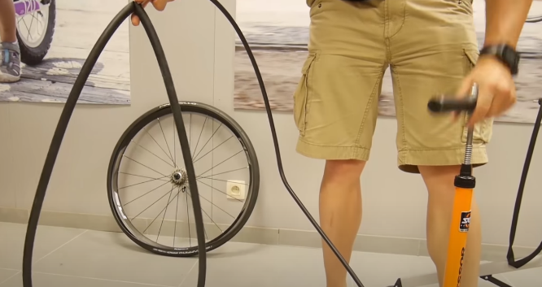
Pomp de nieuwe binnenband lichtjes op zodat er
een klein beetje lucht in zit maar niet hard is.

Plaats de nieuwe binnenband terug zoals op
de afbeelding.

Duw de hele binnenband tussen de velg
en buitenband.

Plaats de buitenband weer terug in de velg.
Laatste stukje kan een beetje moeilijk gaan gebruik
dan de bandafnemers of laat het ventieltje iets
verder leeglopen.

Contoleer of de band goed zit en dan kun je de
band oppompen en tijd om weer te genieten
van de fiets.

